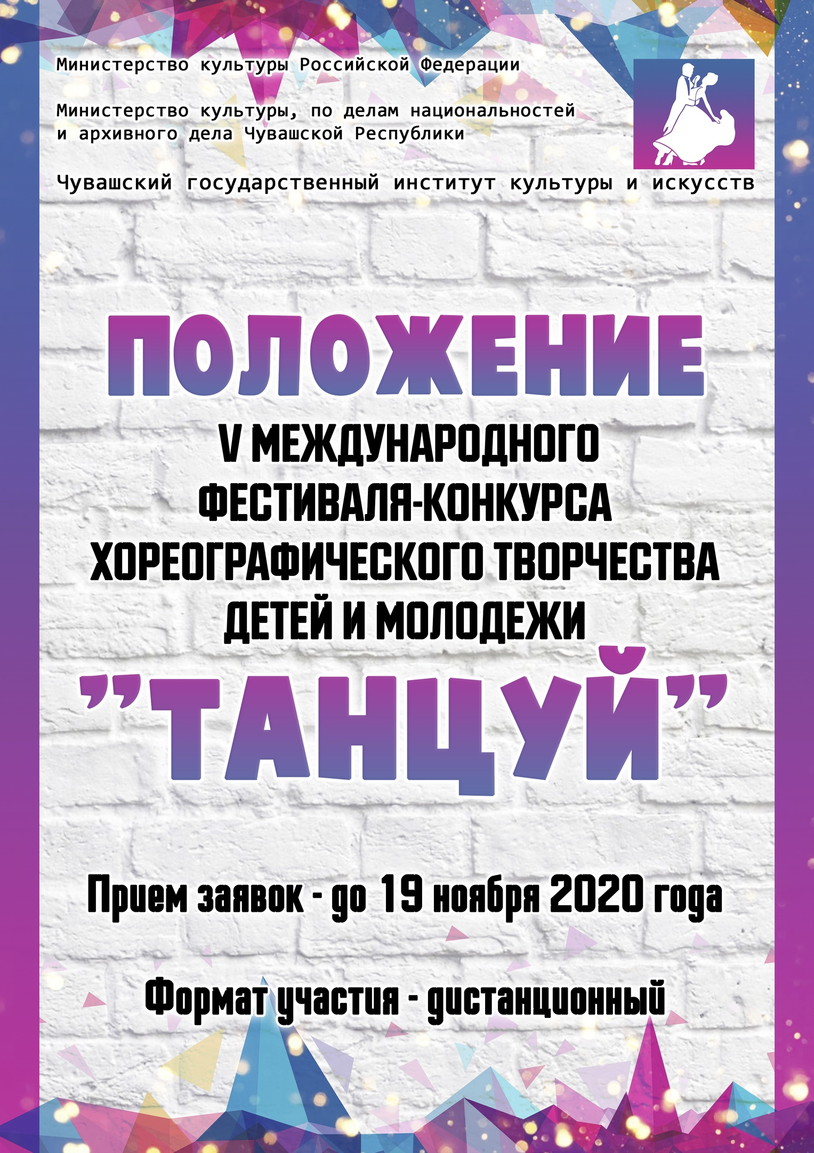

ЦЕЛИ И ЗАДАЧИ ФЕСТИВАЛЯ-КОНКУРСА
Основной целью фестиваля-конкурса является развитие, поддержка и популяризация хореографического искусства, воспитание художественного и эстетического вкуса, обмен творческими достижениями в области современной хореографии.
Фестиваль-конкурс призван содействовать укреплению разносторонних творческих, культурных и дружеских связей, повышению исполнительского и профессионального уровня его участников, под руководством известных педагогов учебных заведений искусств и культуры, ведущих хореографов-практиков России.

ОРГАНИЗАТОРЫ ФЕСТИВАЛЯ-КОНКУРСА
V Международный фестиваль-конкурс хореографического творчества детей и молодежи «ТАНЦУЙ» учрежден Министерством культуры, по делам национальностей и архивного дела Чувашской Республики, Чувашским государственным институтом культуры и искусств.

УЧАСТНИКИ ФЕСТИВАЛЯ-КОНКУРСА
Учащиеся хореографических школ, хореографических училищ, колледжей; воспитанники хореографических студий государственных и негосударственных образовательных учреждений, внеклассной и внешкольной работы и дополнительного образования; частных танцевальных школ; детских садов; воспитанники спортивно-танцевальных клубов и фитнес-центров; участники творческих коллективов МЦ вузов и ссузов; хореографические ансамбли, коллективы, группы самодеятельного творчества.

ОРГКОМИТЕТ ФЕСТИВАЛЯ-КОНКУРСА
Оргкомитет формируется для организации и проведения конкурса и состоит из представителей отдела по научной и творческой работе Чувашского государственного института культуры и искусств, членов жюри, представителей заинтересованных организаций. Оргкомитет осуществляет приём заявок, отбор конкурсантов и другую организационную работу в соответствии с требованиями настоящего Положения, назначает Председателя жюри конкурса. Оргкомитет определяет место, время и порядок проведения мероприятий конкурса и информирует об этом участников, а также об изменениях, возникающих в процессе проведения конкурса.

ОБЯЗАТЕЛЬНЫЕ УСЛОВИЯ УЧАСТИЯ КОНКУРСАНТОВ
В ФЕСТИВАЛЕ-КОНКУРСЕ «ТАНЦУЙ»

Уважаемые руководители творческих коллективов! Для организации и проведения фестиваля-конкурса на высоком организационном уровне, ознакомьтесь с обязательными правилами нашего конкурса!

- Заявки установленного образца (Приложение №1) и видео конкурсных номеров принимаются строго до 19 ноября 2020 года до 00:00 включительно вместе с согласием на обработку персональных данных руководителя коллектива (Приложение №2) на электронную поту конкурса tanzuj101@mail.ru. Кроме того, руководителю участников фестиваля-конкурса для участия в фестивале-конкурсе необходимо вступить в группу вконтакте АРТ-платформы ЧГИКИ: https://vk.com/talant.chgiki.
- Съемка должна быть выполнена горизонтально, в полный рост, на камеру или на телефон, в высоком качестве в формате МР4. Съемка может быть осуществлена в домашних условиях или на улице при ярком освещении, также съемка может быть с концертной площадки. Звук должен быть четким, без акустических провалов. Видеофайлы низкого качества допускаются к оценке жюри, но не будут допущены к трансляции в прямом эфире.
- Репертуар должен соответствовать возрасту, индивидуальным особенностям и наиболее полно раскрывать хореографические и актерские данные участников.
- Все условия участия, результаты конкурсных дней и вся дополнительная информация представлена в группе вконтакте АРТ-платформы ЧГИКИ: https://vk.com/talant.chgiki.

!СПЕЦИАЛЬНЫЕ ПРЕДЛОЖЕНИЯ УЧАСТНИКАМ!

Профессиональное именитое жюри.
Проведение онлайн-круглых столов и мастер-классов.
Розыгрыш памятных призов.
Розыгрыш бесплатного участия в VI Международном
фестивале-конкурсе «Калейдоскоп талантов».
Победителям спецноминаций скидка 50% на прохождение Новогоднего квеста «Сказочный институт Хĕл Мучи».
ГРАН-ПРИ составляет 5 000 рублей!

В честь ЮБИЛЕЯ конкурса, при подаче 4-х заявок на участие от одного коллектива, 5-й номер – БЕСПЛАТНОЕ УЧАСТИЕ!!!

ПОРЯДОК ПРОВЕДЕНИЯ
Фестиваль-конкурс проводится Чувашским государственным институтом культуры и искусств в связи с эпидемиологической ситуацией в стране, в следующем порядке:

19 ноября 2020 г. – окончание приема заявок.
23-27 ноября 2020 г. – просмотр конкурсных работ членами жюри.
28 ноября 2020 г. – онлайн-круглый стол с членами жюри в системе Zoom.
29 ноября 2020 г. – публикация результатов конкурса.
30 ноября-4 декабря 2020 г. – рассылка электронных вариантов дипломов на e-mail руководителей.
7-18 декабря 2020 г. – рассылка оригиналов дипломов и наградной продукции почтой России (для конкурсантов, которые выбрали 2 тариф).

ТОЧНОЕ ВРЕМЯ ПРОВЕДЕНИЯ КРУГЛЫХ СТОЛОВ И МАСТЕР-КЛАССОВ БУДЕТ ОПУБЛИКОВАНО В ГРУППЕ ВКОНТАКТЕ https://vk.com/talant.chgiki, А ТАКЖЕ ПРОДУБЛИРОВАНЫ НА ЭЛЕКТРОННЫЕ ПОЧТЫ РУКОВОДИТЕЛЕЙ

НОМИНАЦИИ
- Детский танец;
- Классический танец;
- Эстрадный танец;
- Спортивно-эстрадный танец – сочетание хореографии, акробатики, гимнастики;
- Народный танец;
- Народный стилизованный танец;
- Театры танца;
- Современный танец (модерн, джаз модерн, контемпорари, афро джаз,
экспериментальная хореография и т.п.);
- «Уличный» танец (брейк, хип-хоп, хаус, крамп и т.п.).

Специальные номинации:
«Лучшая хореографическая постановка»
«Лучшая режиссура номера»
«Лучшее раскрытие детской темы»
«За сохранение и развитие национально-культурных традиций»
«И все о той весне» (номинация посвящена году памяти и Славы, в честь 75-летия
Победы в Великой отечественной войне 1941-1945 г.г.)

Итоги конкурса по всем номинациям подводятся раздельно с учетом возрастных категорий и предусматривают присуждения звания:
- Гран-при – 5 000 руб.
- Лауреаты трех призовых мест и Дипломанты (I, II, III степень, в каждой номинации количество дипломов не ограничено, т.к. работы оцениваются в зависимости от набранных баллов), диплом «Лучший преподаватель».
- При возникновении ситуации, когда нет достойных претендентов на Гран-при, призовые места или специальные номинации они не присуждаются.

ВОЗРАСТНЫЕ КАТЕГОРИИ
Участники конкурсной программы делятся на возрастные группы:
1 возрастная группа: до 7 лет
2 возрастная группа: 8-10 лет
3 возрастная группа: 10-12 лет
4 возрастная категория: 13-15 лет
5 возрастная категория: 16-19 лет
6 возрастная категория: 20 лет и старше (возраст не ограничен!)
7 возрастная группа: смешанная группа (коллективы, в которых участники основной возрастной категории составляют менее, чем 80% от общего числа).
8 возрастная группа: профессионал (в этой номинации выступают участники, имеющие среднее или высшее профессиональное образование).

ФОРМЫ:
Солисты
Дуэты
Малые формы (от 3 до 5 чел.)
Ансамбли (от 6 человек и более, количество не ограничено!)

КРИТЕРИИ ОЦЕНКИ КОНКУРСНЫХ ВЫСТУПЛЕНИЙ
Жюри оценивает выступления участников по 10-бальной системе по следующим критериям:
- уровень владения техникой (чистота исполнения технических приемов, ритмический рисунок);
- подбор и воплощение художественного образа в исполняемом произведении (артистизм, синхронность, эстетика костюмов и реквизита)
- качество постановки (композиционное построение номера, владение сценическим пространством, рисунок).

ФИНАНСОВЫЕ УСЛОВИЯ

 | 1 тариф | 2 тариф
Организационный взнос за один конкурсный номер. | 600 рублей | 800 рублей
Электронный вариант дипломов и благодарностей (на адреса электронных почт) | входит | входит
Оригиналы дипломов и благодарностей (почтой России на адреса, указанные в заявке) | не входит | входит
ОТ ОПЛАЧЕННОГО РАНЕЕ ТАРИФА ОТКАЗАТЬСЯ НЕЛЬЗЯ!

Внимание! При подаче 4х заявок от одного коллектива, 5й номер БЕСПЛАТНЫЙ!

При подаче более 8и заявок, отправляется наградная продукция на адреса руководителей, указанных в заявке, почтой России.

Оргвзнос за участие в фестивале-конкурсе «Танцуй» можно внести электронным (онлайн) методом оплаты, указанном в Приложении 3.

СРОКИ ПРИЁМА ЗАЯВОК
ПРИЕМ ЗАЯВОК фестиваля-конкурса заканчивается 19 ноября 2020 г.

КОНТАКТЫ ОРГАНИЗАТОРОВ
Чувашский государственный институт культуры и искусств:
428023, г. Чебоксары, ул. Энтузиастов, 26, кабинет 101.
Тел.: 8-905-028-10-96 – Сергеева Алина Владимировна;
8-904-064-79-74 – Черкасова Екатерина Владимировна.
E-mail: tanzuj101@mail.ru для отправления заявок.

ДОПОЛНИТЕЛЬНАЯ ИНФОРМАЦИЯ
в группе вконтакте АРТ-платформы ЧГИКИ:
https://vk.com/talant.chgiki

Приложение №1
ЗАЯВКА
на участие в V Международном фестивале-конкурсе
хореографического творчества детей и молодежи
«ТАНЦУЙ»

Каждый пункт заявки обязателен для заполнения!

Ф.И.О. конкурсанта/ название коллектива.
Номинация.
Возрастная категория.
Форма (солист, дуэт и др. см. в положении конкурса)
Ф.И.О. руководителя/педагога/педагога-репетитора
Номер телефона руководителя/педагога (обязательно!).
Паспортные данные руководителя коллектива.
E-mail руководителя/педагога.
Полное наименование организации/учреждения.
Ф.И.О. директора организации/учреждения.
Название исполняемого произведения(-й)
ТАРИФ

Приложение №2
Согласие
на обработку персональных данных
участника V Международного фестиваля-конкурса
хореографического творчества детей и молодежи «ТАНЦУЙ»

Я, ___________________________________________________________________________,
^{(ФИО )}

Являюсь руководителем коллектива.

паспорт___________выдан ______________________________________________________
^{(серия, номер)}
_____________________________________________________________________________,
^{(когда и кем выдан)}
Адрес регистрации:_____________________________________________________________

______________________________________________________________________________,

Даю согласие на обработку своих персональных данных

______________________________________________________________________________,
^{(ФИО руководителя коллектива )}
Перечень действий с персональными данными, на совершение которых дается согласие, общее описание используемых оператором способов обработки:
1. Получение персональных данных у субъекта персональных данных, а также у третьих лиц.
2. Хранение и обработка персональных данных (в электронном виде и на бумажном носителе).
3. Уточнение (о6новление, изменение) персональных данных.
4. Использование персональных данных.
5. Передача персональных данных субъекта в порядке, предусмотренном законодательством Российской Федерации.
Данное согласие действует до достижения целей обработки персональных данных или в течение срока хранения информации.
Данное согласие может быть отозвано в любой момент по моему письменному заявлению.
Я подтверждению, что, давая такое согласие, я действую по собственной воле и в своих интересах.

«____» ______________2020 г. __________/__________________
Подпись (расшифровка)

Приложение №3
Для оплаты организационного взноса онлайн Вам необходимо зайти в Сбербанк Онлайн.
1. Зайти в «Переводы и платежи», выбрать «Оплата покупок и услуг» раздел «Образование» - Вузы, школы, колледжи, техникумы;
2. Зайти в поиск и набрать ИНН (института) 2129038318, затем нажать найти. Отобразиться «ЧГИКИ Минкультуры Чувашии», нажимаем на данную организацию.
3. Прописываем номер договора «1» и нажимаем ПРОДОЛЖИТЬ
4. Указываем ФИО обучающегося – «Фамилию участника конкурса» и назначение платежа – Оргвзнос за участие в конкурсе ТАНЦУЙ и нажимаем ПРОДОЛЖИТЬ
5. Указываем ФИО плательщика, Адрес плательщика, ОКТМО – 97701000; КБК 85700000000000000130; номер паспорта плательщика и нажимаем ПРОДОЛЖИТЬ
6. Указываем сумму за организационный взнос, который вам необходимо оплатить и нажимаете ПРОДОЛЖИТЬ
ТЕЛЕФОН ДЛЯ СПРАВОК ПО ОПЛАТЕ: 8 (8352) 34-09-77 – Ефремова Елена Витальевна

